JAVA PRIMEROS PASOS

Uso de variables, printf para la salida con formato y la clase Scanner para la introducción de datos por consola

EJERCICIO 1 HOLA MUNDO

EJERCICIO 2 CALCULADORA
package primerospasos;
import java.util.Scanner;

public class Calculadora {

public static void main(String[] args) {
// TODO Auto-generated method stub
//crear scanner
Scanner c=new Scanner(System.in);
//pedir datos por consola
System.out.println("introduce numero 1:");
int numero1=c.nextInt();
System.out.println("introduce numero 2:");
int numero2=c.nextInt();

//operaciones
int suma,resta,multi,divi;
suma=numero1+numero2;
resta=numero1-numero2;
multi=numero1*numero2;
divi=numero1/numero2;

//salir por pantalla
System.out.println("la suma es "+suma);

c.close();

}

}

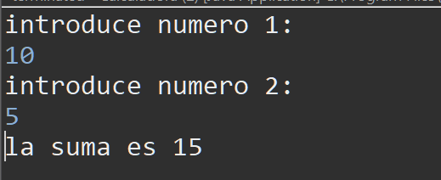

EJERCICIO 3 FACTURAS

package primerospasos;
import java.util.Scanner;

public class Facturas {

public static void main(String[] args) {
// TODO Auto-generated method stub
Scanner c=new Scanner(System.in);
//scanner
System.out.print("Indica el importe:");
double importe=c.nextDouble();
System.out.print("Indica las unidades:");
int unidades=c.nextInt();
//operaciones
double total=unidades*importe;
System.out.printf("El total es: %.2f %n",total);
double descuento=total*0.10;
System.out.printf("El total- descuento 10%% es:%.2f %n",descuento);
double base_imponible=total-descuento;
System.out.printf("La base imponible es:%.2f %n",base_imponible);
double iva=base_imponible*0.21;
System.out.printf("El iva es 21%%: %.2f %n",iva);
double total_Pagar=base_imponible-iva;
System.out.printf("El total a pagar es :%.2f %n",total_Pagar);

c.close();

}

}

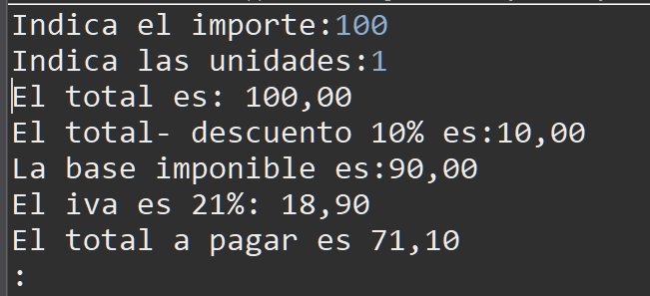

EJERCICIO 4 CALCULAR EDAD

package primerospasos;
import java.util.Scanner;

public class Edad {

public static void main(String[] args) {
// TODO Auto-generated method stub
Scanner c=new Scanner(System.in);
System.out.print("Dime tu año de nacimiento:");
int anual=c.nextInt();
int actual=2026;

int edad=actual-anual;
System.out.println("Su edad es:"+edad);

int meses=edad*12;
System.out.println("Número de meses:"+meses);

int dias=edad*365;
System.out.printf("Número de dias: %,d%n",dias);

int horas=dias*24;
System.out.printf("Número de horas: %,d%n",horas);

int minutos=horas*60;
System.out.printf("Número de minutos: %,d%n",minutos);

c.close();

}

}
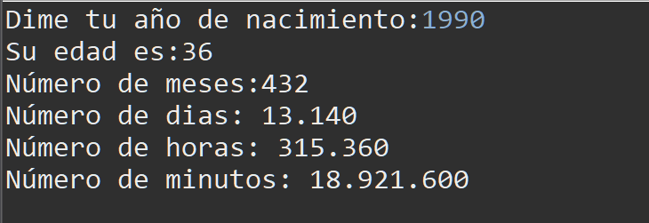

EJERCICIO 5: CALENDARIO
package primerospasos;
import java.util.Scanner;

public class Calendario {

public static void main(String[] args) {
// TODO Auto-generated method stub
Scanner c=new Scanner(System.in);

System.out.print("Cuanto tiempo dedicas al trabajo:");
int trabajo=c.nextInt();

System.out.print("Cuanto tiempo dedicas a dormir:");
int dormir=c.nextInt();

System.out.print("Cuanto tiempo dedicas a comer:");
int comer=c.nextInt();

System.out.print("Cuanto tiempo dedicas a reprochar:");
int reprochar=c.nextInt();

System.out.print("Cuanto tiempo dedicas a ver la tele:");
int tele=c.nextInt();

System.out.print("Cuanto tiempo dedicas a tus hobbies, salidas:");
int hobbies=c.nextInt();

System.out.print("Cuanto tiempo dedicas a tareas de la casa:");
int casa=c.nextInt();

int trabajo_semana=trabajo*5;
System.out.println("Cuanto tiempo dedicas al trabajo semana:"+trabajo_semana);

int dormir_semana=dormir*7;
System.out.println("Cuanto tiempo dedicas a dormir semana:"+dormir_semana);

int comer_semana=comer*7;
System.out.println("Cuanto tiempo dedicas a comer semana:"+comer_semana);

int reprochar_semana=reprochar*7;
System.out.println("Cuanto tiempo dedicas a reprochar semana:"+reprochar_semana);

int tele_semana=tele*7;
System.out.println("Cuanto tiempo dedicas a ver la tele semana:"+tele_semana);

int hobbies_semana=hobbies*7;
System.out.println("Cuanto tiempo dedicas a tus hobbies, salidas semana:"+hobbies_semana);

int casa_semana=casa*7;
System.out.println("Cuanto tiempo dedicas a tareas de la casa semana:"+casa_semana);

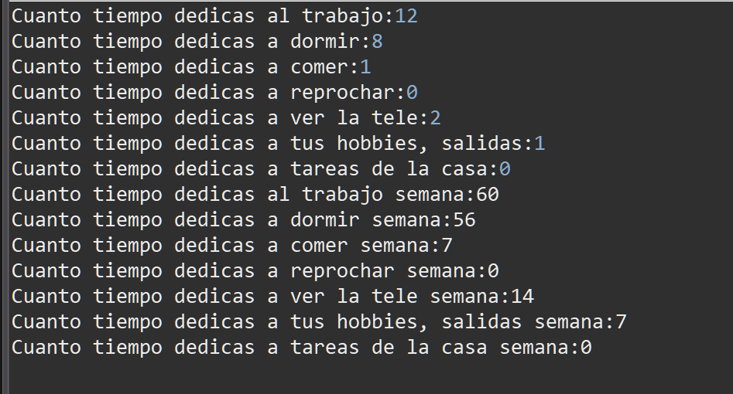

CASTEO Y PARSEO
CASTEAR ES CONVERTIR UN TIPO DE DATOS EN OTRO
EJEMPLO: casteo implicito
Int a=12;
Double b=a
EJEMPLO; casteo explicito
Double x=9.8;
Int y=(int) x;
El resultado sería y=9

PARSEAR es convertir un String a un tipo numérico
Int n= Integer.parseInt(“123”);
Double d= Double.parseDouble(“3.14”);

